Національний технічний університет України

«Київський політехнічний інститут імені Ігоря Сікорського»

Факультет інформатики та обчислювальної техніки

Кафедра автоматизованих систем обробки інформації та управління

Лабораторна робота №7

З дисципліни «Проектування інформаційних систем»

# На тему: *«Використання зовнішнього сервісу»*

Виконала студент гр. ІС-82

Гнедаш К.Г.

Перевірив доц. каф. АСОІУ

Попенко В. Д.

Київ

2020

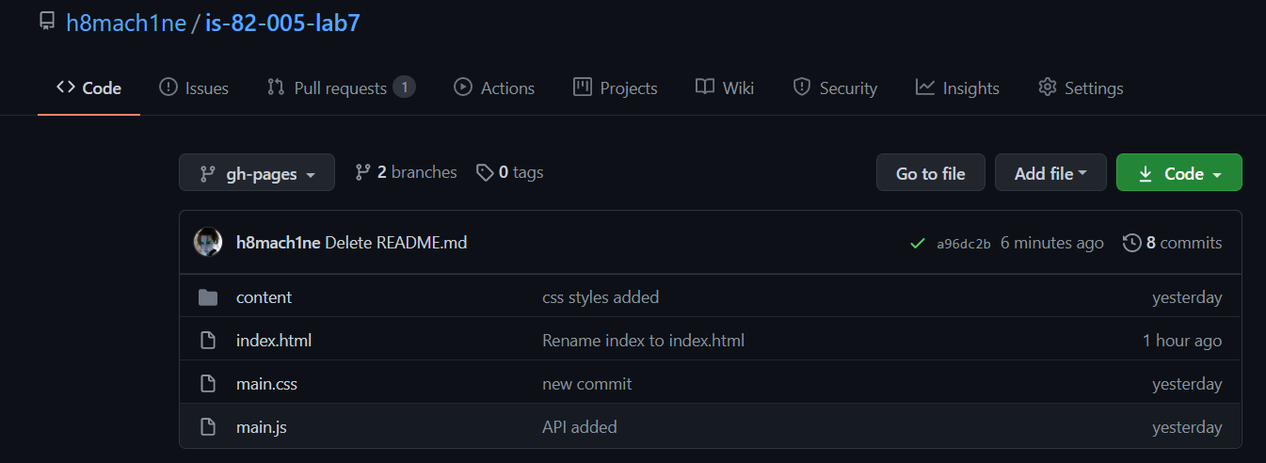

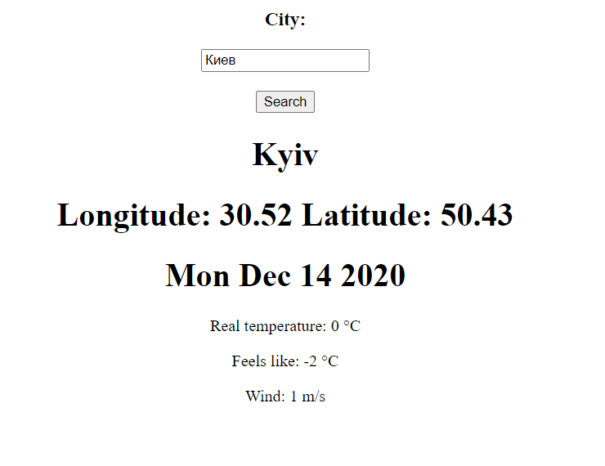

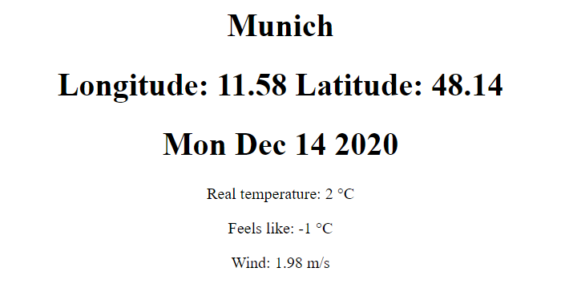

Посилання:

* <https://github.com/h8mach1ne/is-82-005-lab7>
* <https://h8mach1ne.github.io/is-82-005-lab7/>